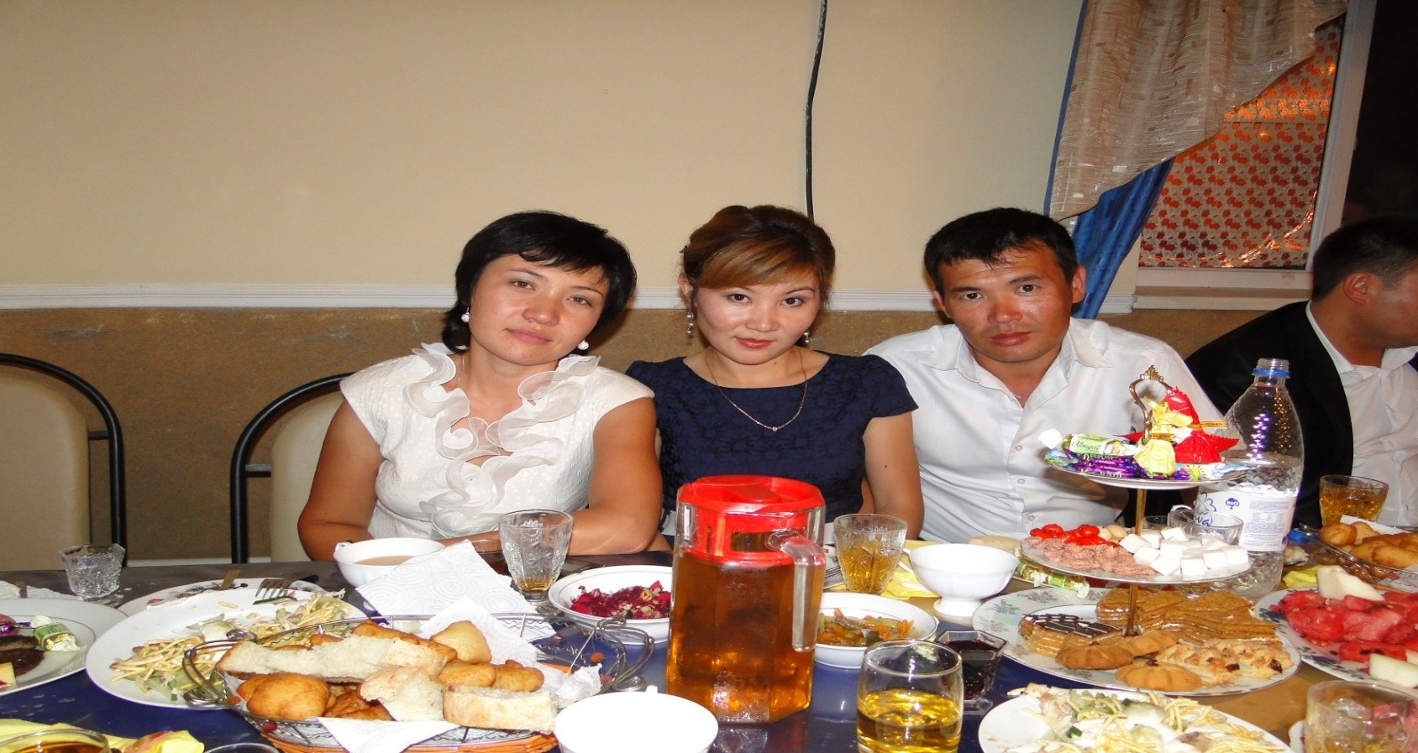

**Самал Алтайқызы Куанышбаева**

Жалпы білім беретін №25 Б. Момышұлы

атындағы орта мектеп,

МАД «г» сыныбының II санатты тәрбиешісі

Атырау қаласы

**«Н» дыбысы мен әрпі**

«Коммуникация» білім беру саласы бойынша сауат ашу негіздерінен ұйымдастырылған ашық оқу қызметі

**Білім беру саласы:** «Коммуникация» **Ұйымдастырылған оқу қызметі:** «Сауат ашу»

**Мақсаты:** Балаларды Н дыбысы және әріп  таңбасымен таныстыру. Сөз ойлап табу, сөйлем құрап айтуға үйрету. Бір-бірімен жылы қарым қатынас жасауға, үлкендерге көмектесуге бейім болуға тәрбиелеу.

**Әдіс-тәсілі:** Жылулық шеңбері, қайталау, жаңа тақырып, сергіту жаттығуы, «Әріп сыйлаймыз» д/о, «Кел, оқиық», дәптермен жұмыс, саусақ жаттығуы, «Кел, жазайық», қорыту.

**Көрнекілігі:** ойыншықтар, суреттер, ақ қонжық, әуенді кесте.

**Билингвальді компонент:** нан − хлеб − bread,

|  |  |  |
| --- | --- | --- |
| **Әрекет кезеңдері** | **Тәрбиешінің іс-әрекеті** | **Балалардың іс-әрекеті** |
| Мотивациялық  Қозғаушы | **Жылулық шеңбері.**  Достарымның барлығын  Сыйлап жақсы көремін  Алақаным арқылы  Жылуымды беремін.  **Қайталау**: Құмға дыбыстардың суретін түсіру А,П,Т  «**Дүкенде» д/о.**  **Ойыншықтар жиынтығын тақта алдына қояды.**   * Ақниет өзінің анасымен дүкенге келеді. Оларға қажетті азық-түліктерін сатып алуға көмектесейік. * «Доп, балмұздақ» сөздерін буынға бөлдіріп, сөздерді өлшетеді. | Өлең жолдарын қол ұстасып, шеңберге тұрып, айтады.  Ойыншықтарға зер салады.  Аталған сөздерді буынға бөледі, өлшейді. |
| Ізденуші  Ұйымдастырушы | **Жаңа тақырыпқа кіріспе:**   * Ақниеттің анасы тағы не сатып алғысы келетінін бізге мына дыбыстардан тұратын сөзбен айтты:   Тақта сөресіне 3 дыбысты (дауыссыз, дауысты, дауыссыз) бейнелейтін дөңгелектерді орналастырып, жетелеуші сұрақтар қояды.   * Ол қанша дыбыстан тұрады? * Қандай дыбыстан басталып,қандай дыбыстан аяқталады? * Ортасында қандай дыбыс бар? * Қане, ойланып көрейікші, ол не екен?   Әртүрлі нұсқадағы балалардың жауабын тыңдайды, дыбыс саны, реті келмейтін сөздер айтылғанда түзетеді, дұрыс жауаптарды мадақтайды. «Нан» сөзін айтуға жетелейді.  **Жаңа тақырып**   * Балалар, «нан» деген Аружанның айтқан сөзін талдап көрелік. Сөздің ортасында қандай дыбыс естіліп тұр?   (а) дыбысының орнына А әрпін қойдырады.  − Қандай дыбыстан басталып, қандай дыбыстан аяқталып тұр?   * (н) дыбысын айтқанда тіліміз қандай қалыпта болады?   Н әрпін таныстырады.   * Мынау (н) дыбысын бейнелейтін әріп Н әрпі   **Сергіту жаттығуы**  Нан қоқымын шашпаңдар,  Жерде жатса баспаңдар,  Теріп алып қастерлеп  Торғайларға тастаңдар.  **«Әріп сыйлаймыз» д/о**  Көк жылтыр қатты қағаздан қиылған үлкен Н, кіші н әріптерін балаларға төмендегі ретпен таратады.   * Ойланып көріңдерші, біздің топта есімі ***(Н)*** дан басталатаны кім бар? * Дұрыс айтасыңдар, Нұрайна, Нұрдана, Назым, яғни біз оларға үлкен Н әрпін сыйлаймыз. * Тағы ойланып көрейік, кімнің есімінің ортасында ***н*** дыбысы кездеседі?   Балаларға еркін ойланып, өз ойларын білдіруге мүмкіндік береді.   * Дұрыс, Жанерке, Альбина, Ақниет, Асыланбек, Медина демек оларға кішкентай ***н*** әрпін сыйлаймыз. * Ал, кімнің есімінің соңында н дыбысы кездеседі екен? * Дұрыс айтасыңдар, Аружан, яғни оларға кішкентай н әрпін сыйлаймыз. * Демек, сөздің ортасында және соңында кіші әріптер жазылады екен.   **Кел, оқиық**  Слайдта берілген сөздер мен буындарды оқып, тақта бетіне түсіреді.:  f----- на, y---- а, на-----н  **Дәптермен** **жұмыс**  Түрлі тапсырымалар орындайды.  **Саусақ жаттығуы**  Илеймін деп қамырды  Ұн бетіме жағылды.  Мақтанамын ісіммен,  Тәтті тоқаш пісірем.  **Кел, жазайық**  Қалам ұстау, дұрыс отыру ережесін қайталатып, жазуға берілген тапсырыманы орындатады. Әдемі жазған балаларды мадақтап, дәптерлерін үлгі етіп көрсетеді. | Дыбыстар белгісімен берілген сөздерге зер салады.  Сұрақтарға жауап береді.   * - Сөз 3 дыбыстан тұрады. * Дауыссыз дыбыстан басталып, дауыссыз дыбыстан аяқталып тұр. * Ортасында дауысты дыбыс тұр. * Сәйкес келетін сөздерді ойластырады.   (Сүт, нан)  Сұрақтарға жауап береді.   * Сөздің ортасында **А** дыбысы естіліп тұр * Сөздің басында және соңында ***н*** дыбысы естіледі.   Н әрпімен танысады.  Н әрпінен басталып тұрағн сөздерді оқиды.  Өлең жолдарына сәйкес қимылдар жасайды.  Ойланып, сұрақтарға жауап береді.   * Нұрдананың есімі Н дыбысынан басталып тұр.   Балалар Н дыбысының орнына қарай балаларға үлкен ***Н*** және кіші ***н*** дыбыстарын сыйлайды.  Әуенді кесте арқылы буындар мен сөздерді оқиды.  Тапсырмаларды қызығушылықпен орындайды.  Түзу отырып, қарындашты дұрыс ұстап жазу жұымысын орындайды.  Қойылған сұрақтарға жауап береді. |
| Рефлексивті коррекция  лаушы | **Қорытынды**  Сұрақ-жауап  - Бүгін біз қандай дыбыспен таныстық?  - Н дыбысы қандай дыбыс екен?  - Н дыбысы сөздің қай жерінде кездеседі?  - Н дыбысына байланысты сөздер айту.  Жақсы қатысқан балаларды атап, мадақтау.. | Н дыбысымен таныстық  Н дыбысы дауыссыз дыбыс  нан, наубайхана, Нұрлан т/б |

**Күтілетін нәтижелер:**

**Білуі:** Н дыбысының дауыссыз дыбыс екенін, оны тиісті белгімен белгілеуді; өткен әріптерді өосып оқуды, 3 дыбысты сөзге дыбыстық талдау жасауды;

**Меңгеруі:** адам есімінің бас әріппен, сөз ортасында кіші әріппен жазылатынын;

**Жасай алуы**: Дыбыстардың ішінен Н дыбысын танып, көрсете білуі;